管理体系审核记录表

过程与活动、  抽样计划 | 涉及  条款 | 受审核部门：行政人事部 主管领导：彭灿 远程陪同人员：彭灿 | 判定
 |  | 审核员：陈琦 审核时间：2022年6月18日 远程审核方式：语音电话、视频、微信等
审核条款：QMS: 5.3组织的岗位、职责和权限、6.2质量目标、7.1.2人员、7.1.6组织知识、7.2能力、7.3意识、7.4沟通/信息交流、7.5.1形成文件的信息总则、7.5.2形成文件的信息的创建和更新、7.5.3形成文件的信息的控制、9.1.3分析与评价、9.2 内部审核、10.2不合格和纠正措施。
E/OMS: 5.3组织的岗位、职责和权限、6.1.2环境因素/危险源的辨识与评价、6.1.3合规义务、6.1.4措施的策划、6.2.1环境/职业健康安全目标、6.2.2实现环境/职业健康安全目标措施的策划、7.2能力、7.3意识、7.4沟通/信息交流、7.5.1形成文件的信息总则、7.5.2形成文件的信息的创建和更新、7.5.3形成文件的信息的控制、8.1运行策划和控制、8.2应急准备和响应、9.1.2合规性评价、9.2 内部审核、10.2事件、不符合和纠正措施.
EMS/OHSMS运行控制相关财务支出证据；
职责和权限 | QEO5.3 | 经与主管行政人事部副总经理彭灿沟通，部门主要职责如下：  - 做好人员培训工作（上岗资格要求）。  - 组织员工培训并评审培训效果，建立员工培训档案。  - 负责组织安排公司的记录管理。  - 组织做好内部沟通。  - 负责组织公司文件收发、记录与资料存档管理工作。  - 负责组织收集、分发和宣贯国家有关的法律、法规、政策以及与公司服务有关的规范；  - 根据公司各部门工作开展需要，制定公司人力发展规划，确保公司人力资源储备。  - 负责组织质量、环境、职业健康体系文件和技术文件、资料、记录及外来文件的归档管理工作（包括处置）；  - 组织、实施公司内、外质量、环境、业健康安全体系审核，纠正并控制质量、职业健康安全管理体系标准实施过程中的不合格项，参与管理评审；  - 负责公司的环境因素识别汇总、评价及更新；  - 负责组织对识别出的危险源按照要求进行运行控制检查、合规性评价、公司应急救援与演练。  - 负责组织识别并编制本部门的环境因素和危险源。  - 负责组织采购合同的登记  - 负责组织合格供方的评定  - 负责组织公司环境安全有关工作的完善  - 负责组织公司环境安全日常运行检查  - 负责组织安全目标的制定及进度检查执行  - 负责组织安全法律法规收集及合规性评价  - 负责组织建立各岗位的《岗位任职说明书》等职责文件，以明确各部门及全体工作人员在QES体系中的职责和权限。  - 负责公司资金管理，质量环境及职业健康安全管理体系运行的资金保障；  - 负责公司职业健康、环境体系运行的资金支持。  提供岗位职责与任职要求，对岗位职责和任职条件进行了描述。  职责和权限与手册描述基本一致 | 符合
环境因素/危险源的辨识与评价 | EO:6.1.2 | 制定《环境因素的识别与评价控制程序》、《危险源辨别和风险评价控制程序》。策划的方法为打分法、 调查表、是非判断法等。主要是对办公活动及业务过程进行了识别和评价，2021.11.5进行识别和评价，提供“环境因素清单”共 22 项。按照区域、活动予以了识别和评价，经查包括空调使用、电脑使用、打印机使用、办公用品等办公过程固体废弃物排放、废弃灯管、打印耗材等对环境的影响等。策划的方法主要是管理制度。经评价重大环境因素2 项：潜在火灾和爆炸、固体废弃物，制定应急准备与响应程序进行控制；提供“危险源识别评价表”共 25项，按照办公区域、活动和过程的予以了识别和评价，经查包括办公电器操作、线路老化、电脑辐射、人员外出、用电、消防活动等过程可能产生的危险情况等，策划的方法主要是安全教育培训、进行检查和执行规章制度、制度目标和管理方案等。经评价办公场所各部门重大危险源2项：潜在火灾和爆炸、触电。制定管理方案应急准备与响应程序进行控制，通过电话沟通确认与观察办公场所环境等确认环境因素和危险源识别评价基本有效。 | 符合
合规义务 | EO:6.1.3 | 依据公司编制的《法律法规和其他要求获取、识别控制程序》，据此对环境和职业健康安全运行适用的法律法规进行识别，建立了法律法规获取的渠道，主要渠道有：上级主管部门、行业协会、互联网、环保机构的网站、水利部相关网站、行业网站等；定期对法律法规信息的变化情况进行跟踪，并全公司范围内进行通报。 提供“法律法规及其它需求清单”，共收集与环境安全有关的法律法规155部，涵盖国家、地区、行业的标准法规要求等，基本覆盖完全，符合要求。 | 符合
措施的策划 | EO:6.1.4 | 通过沟通与文件检查，查本组织已确定了：重要环境因素、合规义务、风险和机遇、应对法律法规要求和其他要求、对紧急情况做准备和响应的相关信息；计划采取的措施并已形成文件化信息包括、具体涵盖：源头削减或消除（污染）、环境合理设计开发、过程、产品或技术的变更和有效利用，减少污染、再利用或循环使用；控制污染等；法律法规的收集评价与落实，有措施有效性评价的内容、评价人符合规定。  组织基本考虑控制的层级和环境、职业健康安全管理体系的输出。且考虑了最佳操作实践、技术可选方案，财务、运行和经营要求。基本符合要求。 | 符合
管理  目标 | Q 6.2  EO：6.2.1、6.2.2 | 通过沟通与文件检查，确认其分解到该部门的质量目标及完成情况如下：  1）公司内部体系文件受控率100%； 受控率100%，达成；  2）文件发放及时率100%； 100%，达成；  3）培训计划完成100%； 100%，达成；  - 避免危险有害废弃物违规排放，对其分类处理率100%； 无违规排放，分类处理率100%，达成；  - 年度火灾和重大安全事故（死亡、重伤）发生率为零； 零事故，达成；  考核日期：2022.2.23，目标全部完成。  对质量、环境、职业健康安全目标进行了细化,确定实施的具体要求。建立有《环境目标指标及管理方案》和《职业健康安全目标管理方案》，其中包括有重要环境因素和重大危险源、目标 （指标）、措施、责任部门、相关部门、预算经费、期限等。 公司通过组织学习，文件下发等方式进行向员工和相关方进行宣传贯彻，并通过检查考核，检查方针和目标的实施情况。 2021年11月至今的目标均已完成，由行政人事部实施管理考核。 | 符合
人员  能力 | Q：7.1.2  QEO：7.2 | 已识别与QEO相关人员：各部门负责人、设计人员、咨询人员、业务人员、内审员、项目负责人等，提供了岗位职责与任职要求，制定有公司各级管理人员岗位职责、工程设计技术管理规定，新进员工制定岗前培训计划等。  人员能力评价在员工招聘时进行，不符合不予录用。主要评价专业、学历、工作经历、资质等内容。询问各部门负责人能力符合情况，均符合。  公司现有高级工程师10人，中级工程师6人，其中同时具备相应资质证书（咨询工程师，土木工程师、水利造价工程师、注册建造师等），人员以及能力满足要求。附部分人员资质：  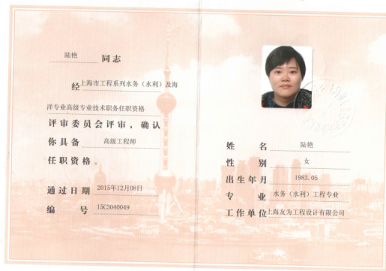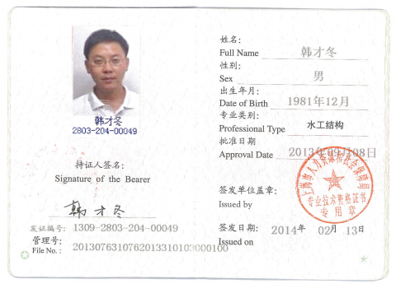  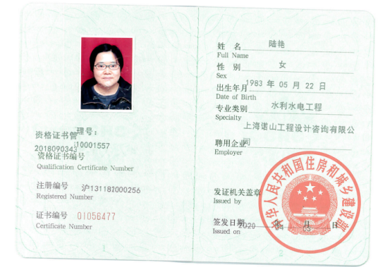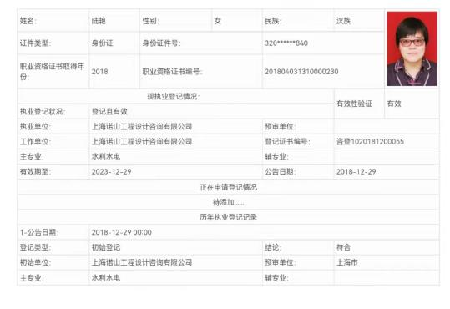  查：《年度培训计划》，内容涵盖：三体系标准培训、体系文件讲解、环境因素、危险源识别方法、用电安全培训、垃圾分类培训、应急准备与响应要求、环境/职业健康安全法律法规、内审员培训等。编写：彭灿 2021.11.5 批准：朱博华 2021.11.5  查《培训实施记录》  培训题目：质量/环境/职业健康安全管理体系标准知识  培训内容：  ISO9001:2015 ISO14001:2015 ISO 45001:2018质量/环境/职业健康安全管理体系标准的来历、版本信息；条款简要介绍；在本行业运行的作用和意义；各部门在实施标准过程中需要注意的问题；企业贯标后给日后的管理工作起到的主要作用等内容；  培训后对参加培训人员进行口头问答测试。  培训日期：2021年11月12日  参加培训人员：各部门主要负责人  考核方式：现场提问  培训有效性评价：培训后，由培训老师对所有学员进行了口头考核，其均通过了考核，达到了培训目的，效果良好，本次培训有效。 评价人:徐老师  查《培训实施记录》  培训题目：垃圾分类  培训方式：面授  培训内容：  垃圾分类方法；垃圾分类的好处；怎样减少垃圾排放；培训后对参加培训人员进行口头问答测试。  培训日期： 2021年12月17日  参加培训人员：各部门主要负责人  考核方式：提问  培训有效性评价： 培训后，由培训老师对所有学员进行了口头考核，人员掌握了垃圾分类要求，其均通过了考核，达到了培训目的，培训有效。评价人:徐老师  抽《培训实施记录》  培训题目：用电安全培训  培训方式：疫情期间线上培训  培训内容：  培训过程主要讲解了：电流对人体伤害；用电安全操作规；火灾，触电应急处理；  培训日期：2021年12月3日  参加培训人员：各部门主要负责人  考核方式：提问  培训有效性评价：培训后，由培训老师对所有学员进行了口头考核，其均通过了考核，了解了公司环境、健康安全方针目标、控制手段的要点，达到了培训目的，本次培训有效。评价人:徐老师  另查其他培训记录，均符合要求。 | 符合
组织知识 | Q:7.1.6 | 公司各部门按照职责从内外部各种渠道获得与其职责相关所需的知识，把知识形成各种规章制度用于指导公司的日常工作和管理，包括体系文件、支持性文件、各种记录表单。  从内部来源获取的有：知识产权、从经验获得的知识、从失败和成功项目中获得的教训、获取和分享未形成文件的知识和经验、过程、产品和服务的改进结果等；  外部来源获取有：标准、学术交流、专业会议以及从顾客和外部供方收集的知识等。  在应对变化的需求和趋势时，相关部门考虑现有的知识，确定如何获取更多的必要的额外知识，并根据变化的情况及时更新。 | 符合
意识 | QEO7.3 | 行政人事部负责组织，各部门负责在日常工作中具体实施，通过员工培训、内部OA系统、网络、日常工作检查、考核等方式来增强员工的质量、环境及职业健康安全意识，使公司人员知晓管理方针及相关的管理目标、对管理体系有效性的贡献，包括改进绩效的益处；以及不符合管理体系要求可能引发的后果。确保公司内所有部门和员工知晓各自应承担的相关责任，清楚自己所做的工作可能产生的负面影响、以及降低这些影响的控制措施和目标/指标，并在绩效考核的约束氛围中自觉实施。  通过微信语音连接设计所王叶转接其附近同事，询问公司管理方针和目标，及对方针的了解，能够正确回答。 | 符合
沟通、参与和协商 | QEO7.4 | 策划编制管理手册的相关章节规定了企业内、外部沟通，经查阅文件和远程语音沟通符合标准要求。  总经理负责在公司建立畅通的沟通渠道。管理者代表是公司内部和外部信息交流和沟通的负责人。行政人事部是公司内部和外部信息交流和协商的归口部门。负责与上级主管部门及周边单位的信息交流；负责与管理体系、法律法规等有关的内部和外部信息交流；经营部负责与采购供方、客户等相关方之间的沟通。各部门收集到有关职业健康安全方面的信息，包括法律法规等，及时向行政人事部反馈。经营部负责顾客要求方面的有关事宜的沟通。  目前各项沟通都较为及时、顺畅、效果较好。 | 符合
成文信息 | QEO:7.5 | 为应对相应风险和机遇，公司依据GB/T19001-2016、GB/T24001-2016、GB/T45001-2020标准的要求并结合本公司的具体情况，采取PDCA的过程方法，建立、实施、保持并持续改进质量、环境、职业健康安全管理体系。  策划了项目流程；  策划了与业务流程相关的环境因素、危险源辨识、风险评价的程序文件和控制措施；  策划了公司的管理体系文件，包括：  编制《管理手册》A/0版，管理体系于2021年11月5日发布实施；  编制程序文件28个，版本号：A/0，2021年11月5实施；  编制管理制度8个，版本号：A/0，2021年11月5实施；  编制有管理文件：岗位职责和能力要求、安全管理制度、劳动用品管理规定、节能管理制度、固体废弃物管理规定、会议管理制度、信息交流管理制度、财务制度。  建立有外来文件清单，收集法律法规和技术标准、规范等；《水利水电工程初步设计报告编制规程》（SL/T 619-2021）；《堤防工程设计规范》（GB 50286-2013）；《堤防工程管理设计规范》（SL/T171-2020）《水工建筑物抗震设计标准》（GB 51247-2018）；《水工建筑物荷载设计规范》（SL 744-2016）；《水工混凝土结构设计规范》（SL 191-2008）；《水工挡土墙设计规范》（SL 379-2007）；《水利水电工程项目建议书编制规程》（SL 617-2021）；《水利水电工程可行性研究报告编制规程》（SL 618-2021）《水利水电工程等级划分及洪水标准》（SL 252-2017）；《防洪标准》（GB 50201-2014）；《治涝标准》（DB 31/T 1121-2018）《生产建设项目水土保持技术标准》（GB 50433-2018）；《生产建设项目水土流失防治标准》（GB/T 50434-2018）等总计45个。  建立环境、职业健康安全法律法规和其他要求清单，包含国家、地方与行业要求等总计共155个。  文件化管理体系目前基本满足要求。  在编制体系文件时，对文件进行标识，主要有文件名称/编制/批准/日期/文件编号等，经查管理手册/程序文件基本符合标准要求。  管理体系文件经过总经理批准实施发布，经评审，目前文件和目录均适用。符合要求。  编制《文件控制程序》、《记录控制程序》内容符合基本标准要求。  抽查：受控文件清单、内审计划、管理评审计划、培训计划、环境因素、职业健康安全危险源识别与评价表等，其成文信息标识清晰，填写基本齐全、清晰，成文信息在文件柜中分类编目保存，成文信息的贮存和保护符合要求，检索方便。  成文信息由各部门负责保存，以便查阅。  经查，基本符合标准要求。 | 符合
运行的策划 | E0：8.1 | 公司制定并实施了《废弃物管理控制程序》、《事件调查处理控制程序》、《交通安全控制程序》、《应急准备与响应控制程序》、《安全消防制度》、《废弃物管理办法》、《节能降耗管理办法》等环境职业健康安全管理文件。  经沟通询问以及查看文件和现场录像视频，拍照等方式，确认行政人事部按公司要求人走关灯，办公室内电脑要求人走后电源切断。办公室内垃圾主要包含生活垃圾、可回收垃圾、废纸等。公司配置了垃圾箱，统一处理。办公打印耗材等由供应商回收处置。  办公区内主要是电的使用，电器有漏电保护器，经常对电路、电源进行检查，没有露电现象发生。通过视频与重点区域拍照查看办公区域消防栓、灭火器正常，电线、电气插座完整，未见破损；公司办公环境较好，布局清晰，无明显安全隐患。管理符合要求。  公司定期对部门员工安排常规体检。上次体检为2021年9月，员工分批进行体验。  部门运行控制能结合产品生命周期方法，基本符合规定要求。附：办公场所全景图片  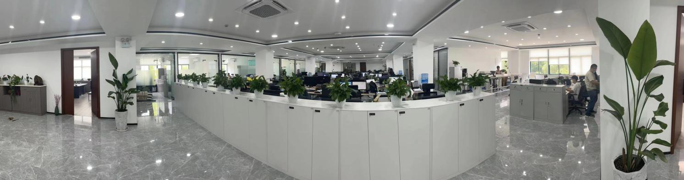 | 符合
应急准备和响应 | EO:8.2 | 公司编制针对不同的紧急情况或潜在的事故，制定《触电-紧急事故应急预案》、《火灾应急预案》等应急预案，定期演练。查阅相关文件记录，规定了应急小组成员、成立应急救援队、小组分工、应急演练等内容。经查符合要求。  提供了触电和火灾应急演练记录，实施时间为2022年1月7日，提供了演练记录及效果评估表，对应急准备和响应预案的可行性进行评审。  目前未发生火灾、人身伤害等事故。现场查看办公区有灭火器若干个，按区域分布，状态良好。  结合国内与上海市当前新冠疫情防控情况，公司未针对当前工作影响较大的新冠疫情制定应急预案。 | 不符合
合规性评价 | EO:9.1.2 | 制定了《合规性评价控制程序》规定了评价的职责、权限、评价的方法、频次。  提供的《合规性评价报告》，对有关环境和职业健康安全方面的法律法规以遵循的其他要求进行了合规性评价，评价时间：2021年11月5日，参加人员：朱博华、陆艳、彭灿、应纯侃、韩才冬、邓雪辉等人员。总经理作为组长，按照服务活动所涉及的法律法规和其他要求进行了分析和评价，经查包括环境影响及危险源的控制等及相关的要求（评价的环境和职业健康安全法律法规和其他要求155部，经查包括中华人民共和国环境保护法，中华人民共和国职业病防治法，中华人民共和国道路交通安全法等国家、地方与行业要求等），记录过程详尽，未发生过职业健康安全环境事件、事故，未有相关单位和个人投诉等，结论合规，未有违反法律法规等情况的发生，对法律法规的和其他要求的日常检查一步加强，提出了相关的建议。 | 符合
分析和评价 | Q:9.1.3 | 公司数据包括：经营状况、管理体系运行、顾客满意等过程的数据分析。查自公司管理体系运行以来，已经进行搜集信息和数据的活动：管理目标考核、顾客满意度调查。调查表用于顾客满意度调查；用于市场调查。公司通过对管理目标的状态评价服务的符合性良好；对顾客满意度评价为达到目标要求。通过内审评审公司管理体系的策划已有效实施；通过管理评审评价公司应对风险和机遇所采取措施有效，管理体系有效绩效良好，评价出管理体系改进的需求有利于进一步提高顾客满意。 | 符合
内审 | QEO:9.2 | 公司制定了《内审控制程序》，文件规定每年至少进行一次内部审核，间隔时间不超过12个月。规定了审核的策划、实施、形成记录以及报告结果的要求。  提供了《内审计划》，审核目的，性质、范围、依据、审核时间、受审部门、日程安排、审核组长和成员等内容。  内审时间：2022年2月25日。  依据GB/T19001-2016、GB/T24001-2016、GB/T45001-2020标准，管理手册和体系、相关法律、法规和其它要求文件。计划由总经理批准后实施。  公司按计划实施了内审。提供了内审员任命书，写明了内审员任职要求及审核要求。内审员的安排考虑了审核过程的客观性和公正性。  提供了内部审核检查表。内审不符合1项，不符合Q7.1.6，已整改并且验收合格。  内审报告结论：公司贯彻实施质量、环境、职业健康安全管理体系以来，各项管理目标得到了一定的分解和落实，各级人员的质量意识、环保意识、安全意识、追求顾客满意的意识及法制观念明显增强，能明确并较好履行各自的管理职能和工作职责，对环境因素、危险源的辩识与评价基本充分、适宜，现有控制措施基本实施有效，应急准备能力较充分，相关人力、设备资源管理完好，能满足资质证书范围内的工程设计；资信证书范围内的工程咨询；水土保持方案编制、水土保持监测、水土保持设施验收的质量、环境、职业健康安全管理活动。实施与管理的需要，有效控制了不符合项的产生，质量、环境、职业健康安全管理方针与目标是适合公司实际的，质量、环境、职业健康安全管理管理体系基本符合标准及体系文件的要求、运行基本有效。  附内审签到表：  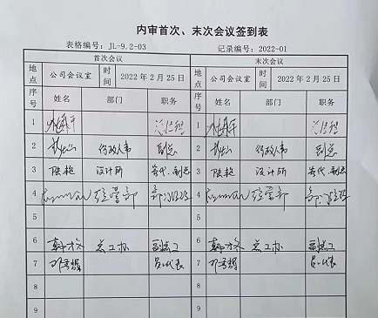 | 符合
不合格和纠正措施 | QEO:10.2 | 公司建立《纠正措施控制程序》《预防措施控制程序》等文件，对纠正预防措施识别、评审、验证，事故事件报告、调查、处理等进行了策划。  对日常检查和内审、管理评审中提出的不合格项进行了原因分析，并策划纠正措施并实施，对所采取的纠正措施进行验证。  经与负责人沟通和查阅文件确认，体系运行以来公司按照体系的要求，通过运行控制、加强培训，以及开展管理评审活动等方式采取预防措施，防止不符合/不合格的发生，不符合得到了有效控制。通过分析实际存在的或潜在的不符合的原因，制定纠正和预防措施，并验证其效果，以防止不符合的发生／再发生，实现持续改进绩效的目的。  公司设计咨询服务过程中未发生过质量、环境和安全等事故。事件调查暂未发生。 行政人事部负责纠正措施的归口管理。对内审和日常检查发现的不合格项，责任部门根据不合格事实描述进行原因分析，制定纠正措施计划并组织实施，在本次审核过程中未发现类似问题。 通过分析和评价、合规性评价、内部审核和管理评审的结果，确定和选择改进机会，并采取必要措施，以满足服务对象要求、增强服务对象及相关方满意、实现管理体系的预期结果。  改进的方法包括：纠正、纠正措施、持续改进、突破性变更、革新和重组。 持续改进是公司的永恒目标。公司通过管理方针、管理目标、审核结果、数据分析、纠正措施和预防措施以及管理评审，实现管理体系有效性的不断改进，以达到增强顾客满意，促进管理体系正常运行并持续改进。  公司成立以来没有发生重大质量、环境、职业健康安全事故和投诉处罚。  基本符合标准规定要求。 | 符合
 | 财务数据 | 环保和安全年度投入费用共支出环境安全费用41976元，包含：培训费、应急演练费用、人员劳保费用支出等。环保和安全投资已经到位。 | 符合

